《分一分》习题
- 基础题
1．生活在水里的有哪些？
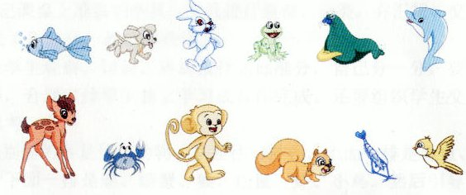
- 综合题


- 分一分

- 提高题
看一看，分一分，说一说自己是怎么分的。


